ต้องการปรับ AUC 1000107178 บรท. ด้วย T-code F-02 เพื่อปรับมูลค่าไปไว้ที่บัญชีพัก GL 5900900 ค่าใช้จ่ายอื่นที่ไม่เกี่ยวกับการดำเนินงาน  
เกิด error Acqusition value negative in area 01

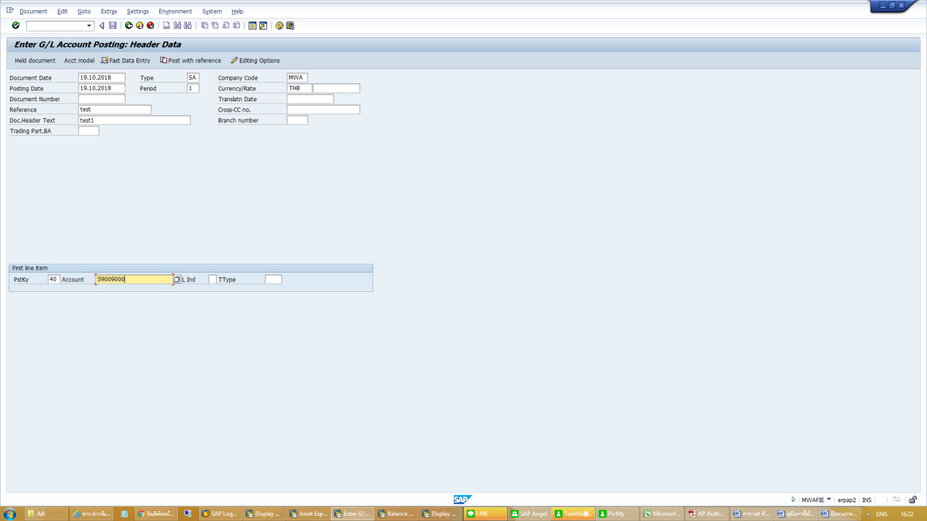

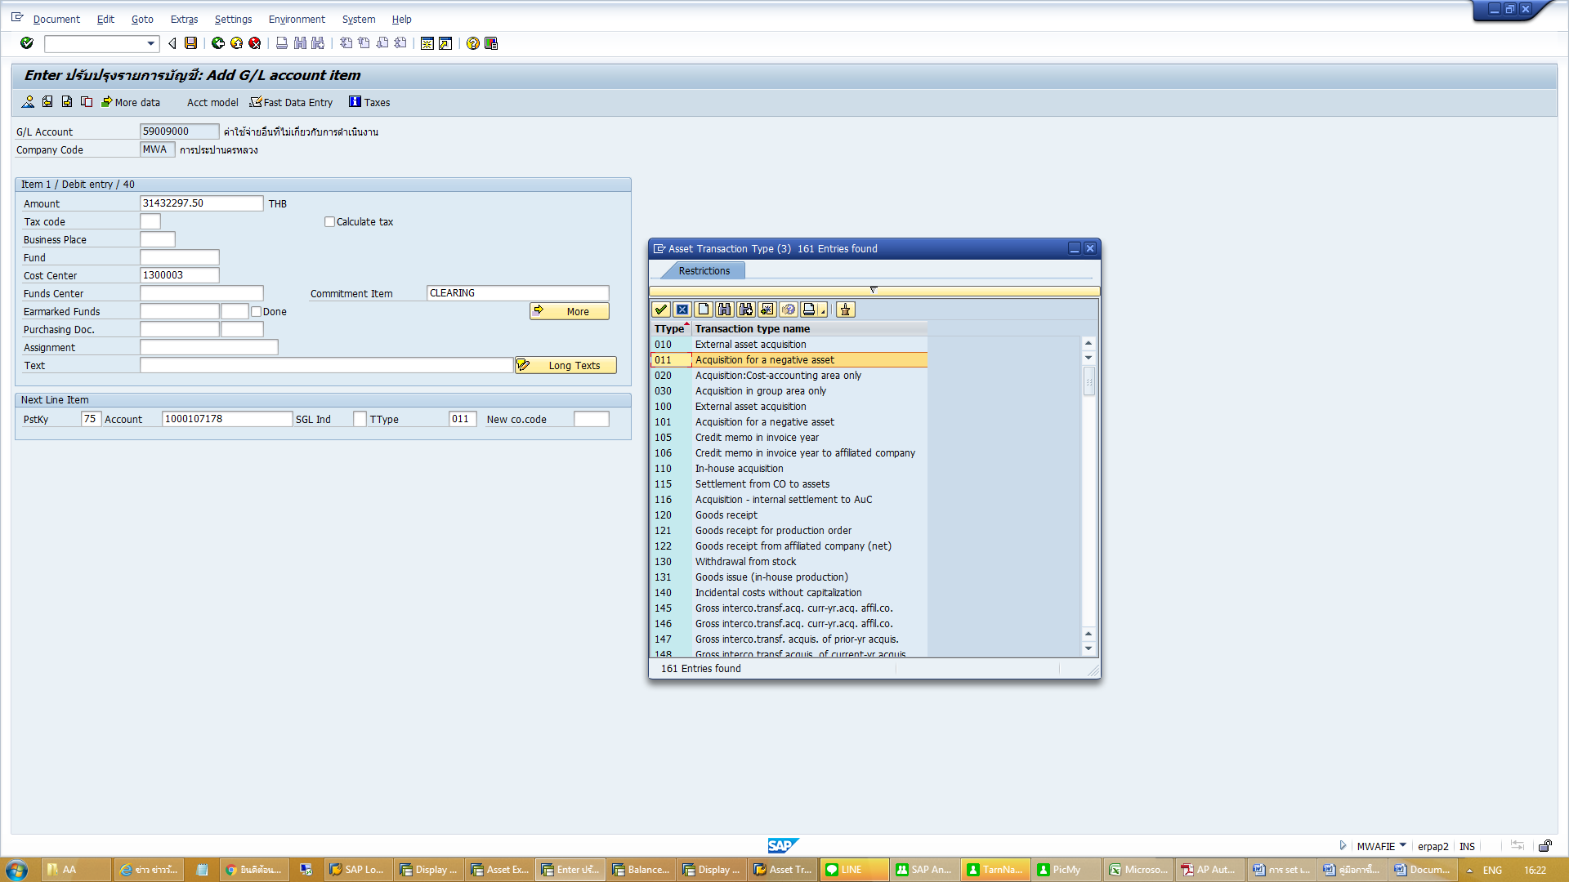

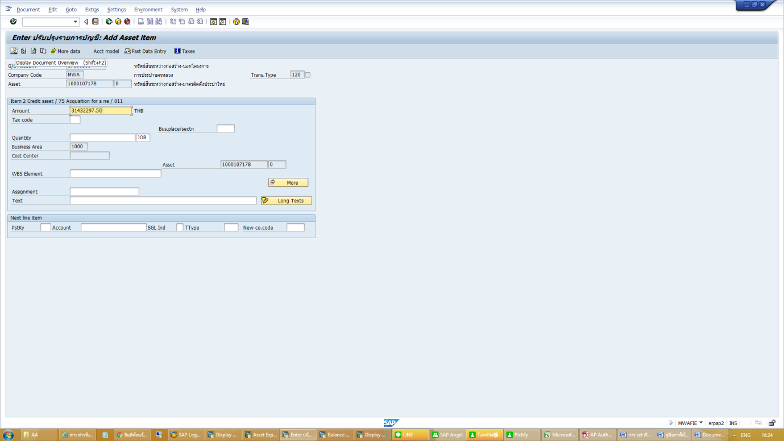

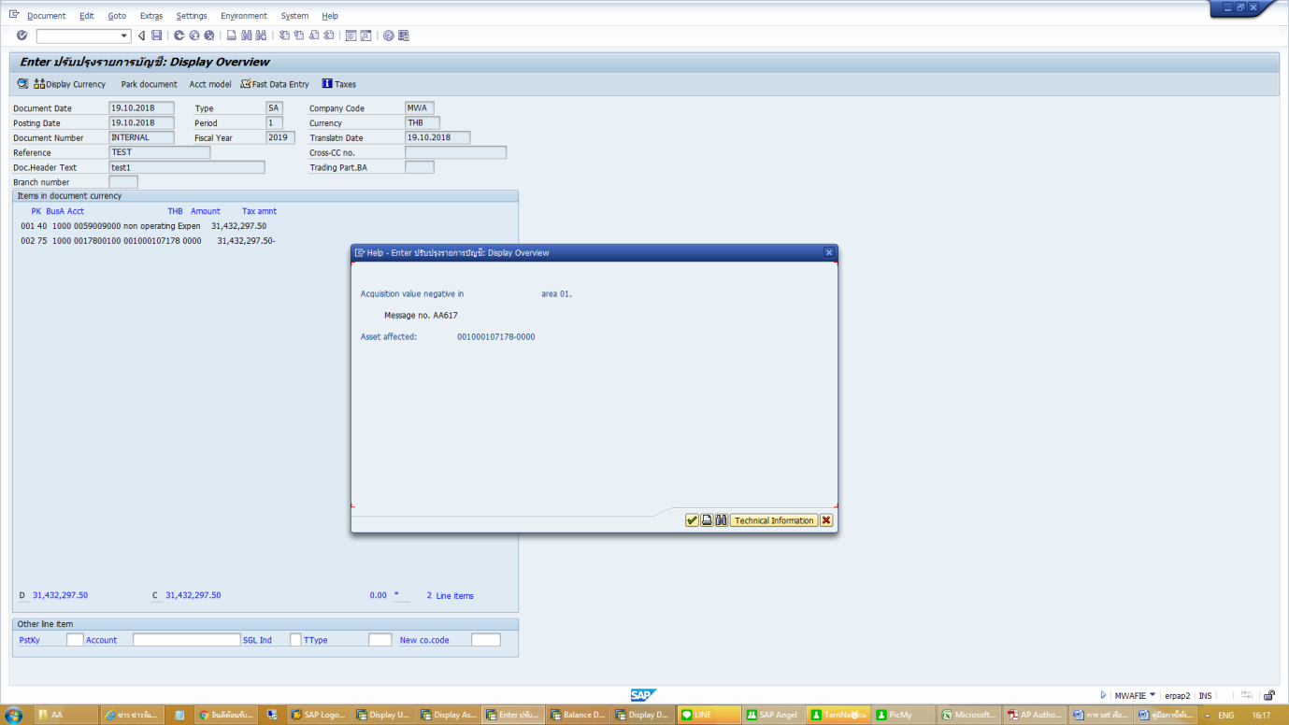

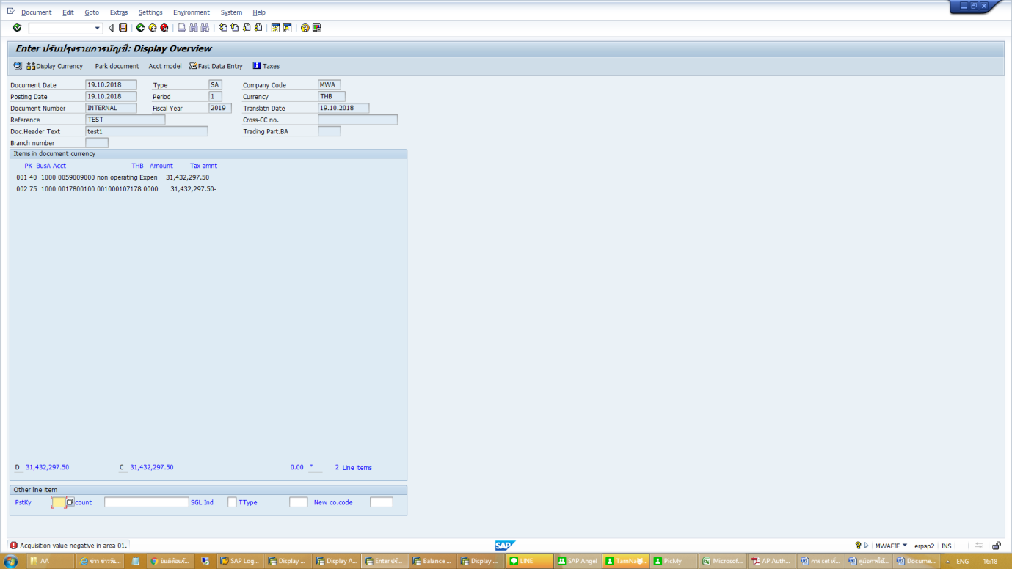

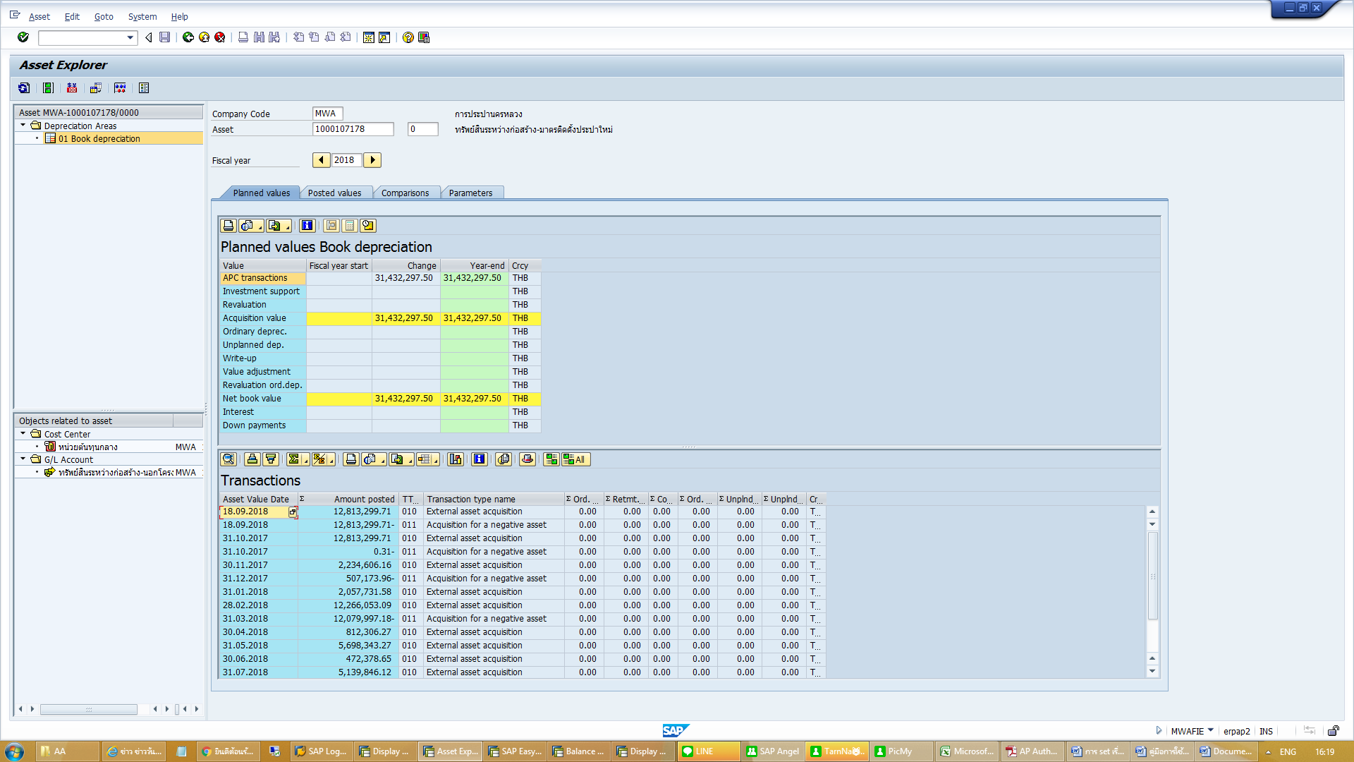

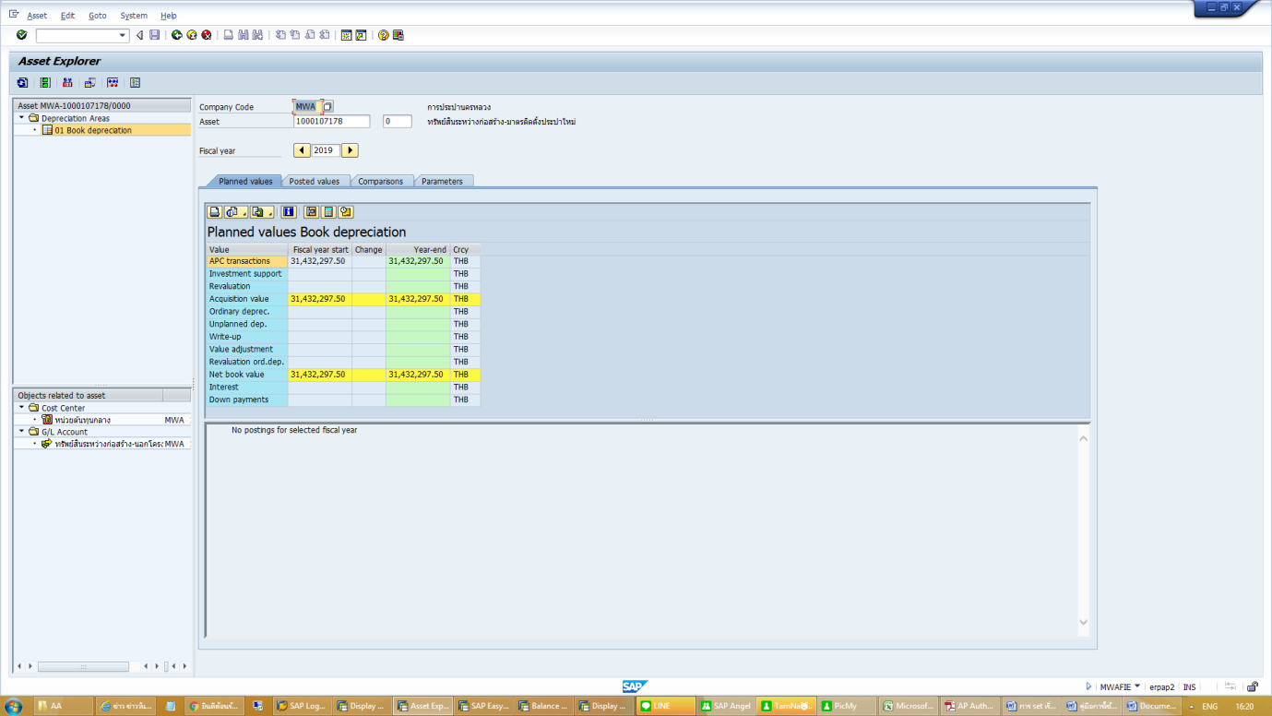

ตัวอย่าง doc ที่ทำได้

